Achrei Mot - Shtiklach

| כלי יקר | חת״ם סופר |
| --- | --- |

| חת״ם סופר |  |
| --- | --- |

הכתב והקבלה

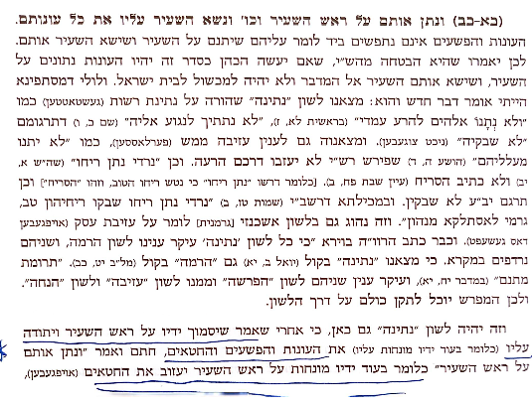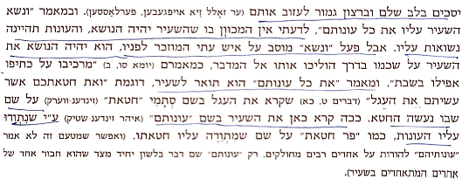

| כלי יקר |  |
| --- | --- |

| חת״ם סופר | העמק דבר |
| --- | --- |
| שפת אמת | הכתב והקבלה |

| חת״ם סופר |  |
| --- | --- |

